Elektrotehnički fakultet univerziteta u Beogradu

SI3PSI Principi softverskog inženjerstva

Projekat

**Cryptotrader**

**Specifikacija baze**

**podataka**

Verzija 1.0

**Istorija sistema**

|  |  |  |  |
| --- | --- | --- | --- |
| **Datum** | **Verzija** | **Kratak opis** | **Autor** |
| 7.4.2018. | 1.0 | - Inicijalna verzija | Momčilo Nikolić  Luka Nikolić |
| 1.5.2018. | 1.1 | - Primary key tabele User je e-mail, umesto userId  - Umesto tabela Ask i Bid, dodata tabela Transaction, koja ima polje type, koje odredjuje da li je u pitanju ask, ili bid. Dodati neki novi atributi u tabeli.  - Ispravljena greška u odeljku 2.2. oko primarnog ključa tabele Price.  - Dodato otvoreno pitanje broj 1 | Momčilo Nikolić |
|  |  |  |  |

**Sadržaj**

1. Uvod.............................................................................................................................................4
   1. Namena....................................................................................................................................4
   2. Ciljne grupe..............................................................................................................................4
   3. Organizacija dokumenta..........................................................................................................4
   4. Rečnik pojmova i skraćenica....................................................................................................4
   5. Otvorena pitanja......................................................................................................................5
2. Model podataka..............................................................................................................................5

2.1. IE notacija.................................................................................................................................5

2.2. Šema relacione baze podataka.................................................................................................6

1. Tabele..............................................................................................................................................6

3.1. USER..........................................................................................................................................6

3.2. CURRENCY.................................................................................................................................6

3.3 PRICE.........................................................................................................................................7

3.4 WALLET......................................................................................................................................7

3.5 TRANSACTION............................................................................................................................8

3.6 ADMIN.......................................................................................................................................8

1. **Uvod**
   1. **Namena**

U ovom dokumentu je prikazan IE model baze podataka, šema realione baze podataka i svaka tabela posebno.

Baza treba biti pouzdana i fleksibilna.

* 1. **Ciljne grupe**

Dokument je namenjen vođi projekta i članovima razvojnog tima kao osnova za dizajn, implementaciju i testiranje.

* 1. **Organizacija dokumenta**

Ostatak dokumenta je organizovan u dva poglavlja, model podataka (IE dijagram i šema relacione baze podataka) i tabele (detaljan opis svih tabela).

* 1. **Rečnik pojmova i skraćenica**

U ovom odeljku su definisane skraćenice pojmova koji se koriste:

* IE: Information Engineering, notacija za modelovanje baze
* PK: Primary Key, atribut je primarni ključ
* FK: Foreign Key, atribut je strani ključ
* NN: Not Null, atribut mora imati neku vrednost
* UQ: Unique Index, vrednost atributa je jedinstvena
* B: Binary, kolona je binarna
* UN: Unsigned, atribut ima neoznačenu vrednost
* ZF: Zero Fill, atribut se inicijalizuje nulom
* AI: Auto Incremental, vrednost atributa se inicijalizuje kao inkrementirana vrednost atributa u prethodnom redu
* G: Generated, generisana kolona
  1. **Otvorena pitanja**

U ovom odeljku se unose otvorena pitanja. Kada se pitanje reši, potrebno je uneti rešenje u tabelu i ažurirati dokument.

|  |  |  |
| --- | --- | --- |
| **Broj** | **Datum** | **Problem/Rešenje** |
| 1 | 3.5.2018. | U koji wallet ide zarada sajta? |
|  |  |  |
|  |  |  |

1. **Model podataka**

* 1. **IE notacija**

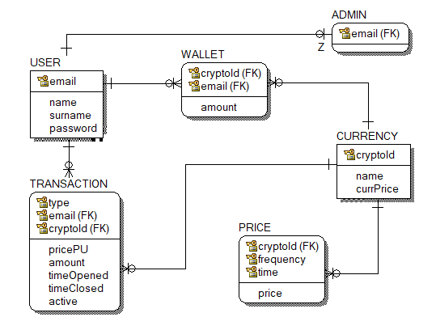

* 1. **Šema relacione baze podataka**

USER(email, name, surname, password)  
 CURRENCY(cryptoId, name, currPrice)  
 PRICE(cryptoId, frequency, time, price)  
 WALLET(cryptoId, email, amount)  
 TRANSACTION(type, email, cryptoId, pricePU, amount,  
 timeOpened, timeClosed, active)   
 ADMIN(email)

1. **Tabele**
   1. **USER**

Sadrži podatke o registrovanim korisnicima.

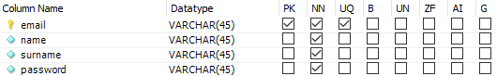

* 1. **CURRENCY**

Sadrži podatke o kriptovalutama. Polje currPrice predstavlja trenutnu vrednost kriptovalute, koja se ažurira svaki put kad korisnik prihvati bid, odnosno ask.

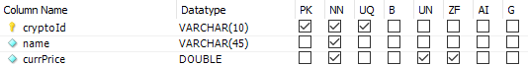

* 1. **PRICE**

Sadrži istoriju cena svih valuta tako što dodaje u tabelu cenu svake valute redom svaki minut i briše cene od pre sat vremena (ukoliko ih ima u tabeli). Tako je omogućeno da u svakom momentu u tabeli budu cene valuta svakog minuta u (do) poslednjih sat vremena. Po istom principu se čuvaju vrednosti na drugim vremenskim intervalima, pa vrednosti polja frequency mogu biti:

* 1m: Svaki minut u poslednjih sat vremena
* 20m: Svakih 20 minuta u poslednja 24 časa
* 90m: Svakih sat i po u poslednjih nedelju dana
* 6h: Svakih 6 sati u poslednjih mesec dana
* 2d: Svaka 2 dana u poslednjih godinu dana

Razlog zbog kog polje frequency mora da udje u primarni ključ je taj što može da se poklopi isto vreme i ista kriptovaluta sa dve različite učestalosti, pa moramo razlikovati ta dva reda zbog lakšeg ažuriranja tabele.

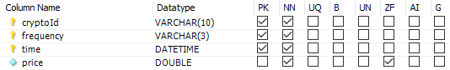

* 1. **WALLET**

Sadrži podatke o wallet-ima svih korisnika. S obzirom na to da svaki korisnik može da ima najviše jedan wallet za jednu kriptovalutu, na osnovu id-a kriptovalute i id-a korisnika se jednoznačno može pronaći wallet.

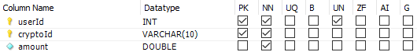

* 1. **TRANSACTION**

Sadrži podatke o svim ponudama za prodaju. Polje userId se odnosi na korisnika koji je postavio ask.

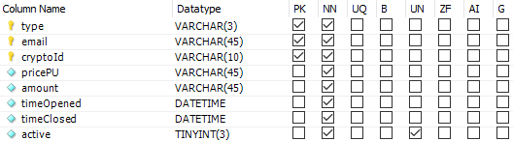

* 1. **ADMIN**

Sadrži sve id-eve korisnika koji su administratori.

